
РЕПУБЛИКА БЪЛГАРИЯ
ОБЛАСТЕН УПРАВИТЕЛ НА ОБЛАСТ СЛИВЕН

СМЕТИЩА ЛИ СА НАШИТЕ РЕКИ ?
ИНФОРМАЦИЯ ЗА НЕРЕГЛАМЕНТИРАНИ СМЕТИЩА В КОРИТАТА НА РЕКИТЕ И ЗАЛИВАЕМИТЕ ЗОНИ НА ТЕРИТОРИЯТА НА ОБЛАСТ СЛИВЕН

Отпадъците са основен проблем за всяка страна. Те могат да създадат сериозни рискове за здравето на хората и за околната среда. Правилното управление и контролиране на сметищата е основна европейска политика, която цели да се намали въздействието върху околната среда.
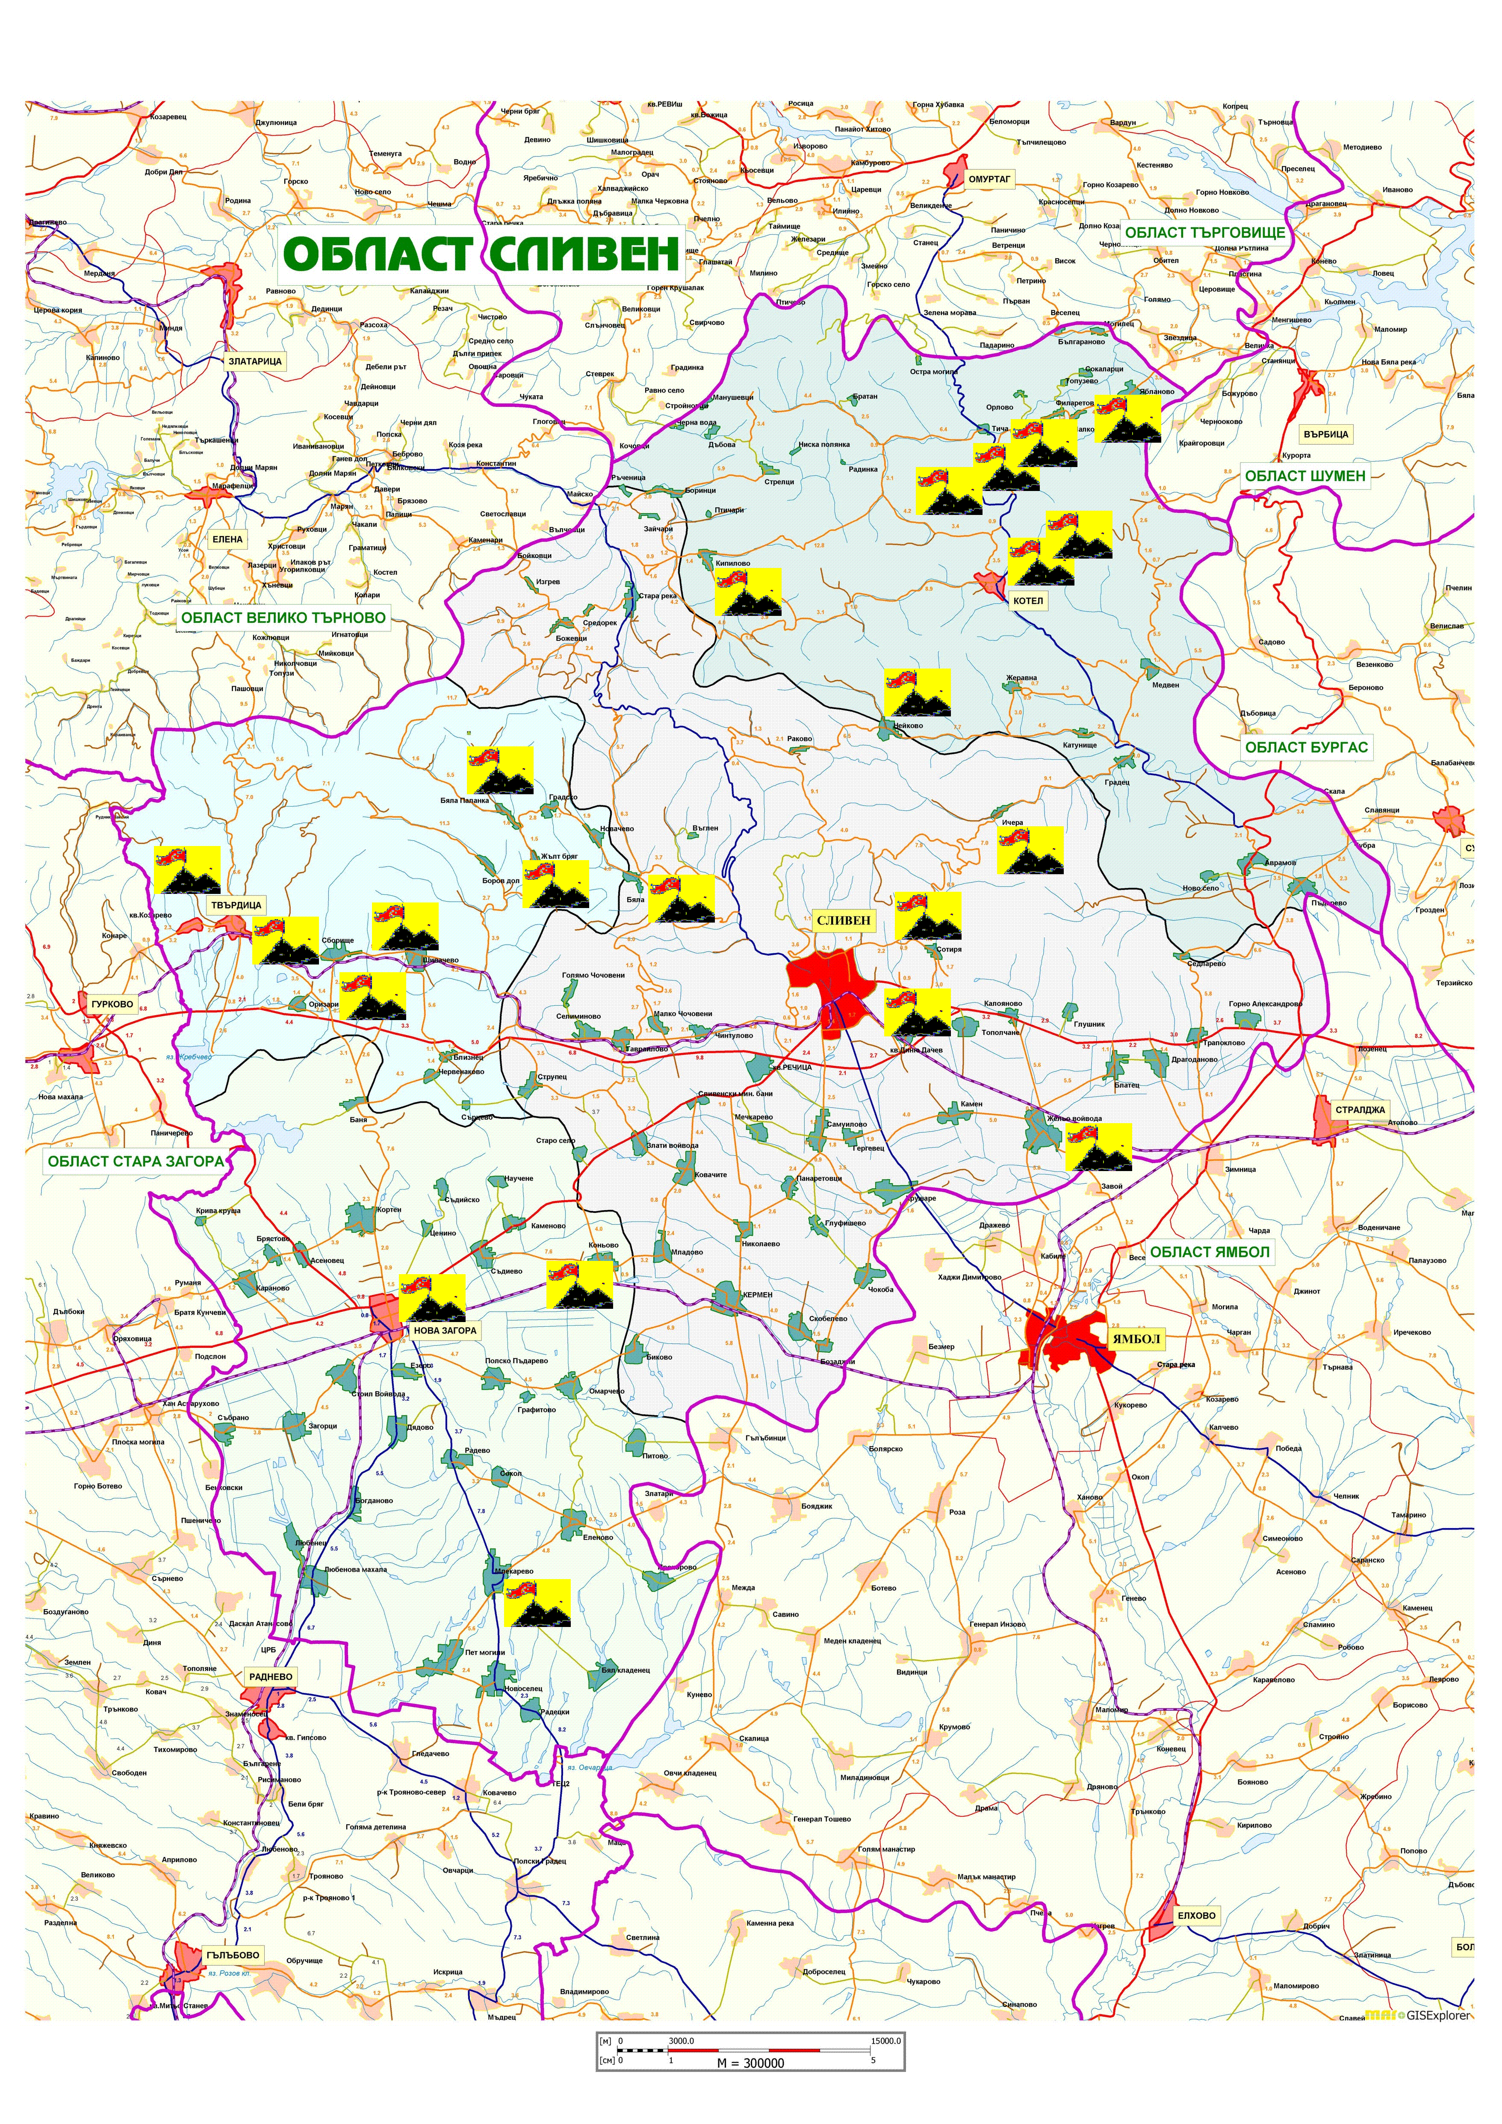
„Зле управляваните и безконтролни сметища представляват опасност за общественото здраве и околната среда", заяви европейският комисар по околната среда Ставрос Димас. По думите му течностите, които се отделят от сметищата, могат да заразят подпочвените води, а биоразграждащите се отпадъци могат да отделят метан - газ с парников ефект, 25 пъти по-мощен от въглеродния двуокис. Посочва се още, че газовете, отделяни от сметищата, представляват 2% от парниковите газове на планетата. Ето защо европейските директиви в областта на отпадъците налагат строги изисквания за сметищата. От 20 години насам в ЕС се води единна политика за събиране, съхранение и преработка на отпадъците, но в отделните страни ситуацията е много различна.
България е една от държавите, които изостават значително с прилагането на евродирективите в областта на отпадъците. Крайният срок за привеждане на неотговарящите на стандартите сметища в съответствие с Директива 1999/31/ЕС, бе 16 юли 2009 г. Неспазването на сроковете е нарушение на общностното право, което води до наказателна процедура срещу съответната страна-членка, което пък е свързано с налагането на глоби. Ето няколко примера за наложени глоби за екологични нарушения :
- През 2000 г. Гърция е осъдена да заплаща 20 000 евро глоба за всеки ден закъснение до изпълнение на решение за отстраняване на отпадъци ;
- През 2003 г. Испания е осъдена да заплаща 624 150 евро годишно за лошокачествена вода за балнеолечение;
- През 2005 г. Франция е осъдена да заплати еднократно 20 000 000 евро плюс 56 761 250 евро глоба за всеки шест месеца до изпълнение на съдебно решение, свързано с неприлагане правото на ЕС;
- През 2006 г. отново Франция е глобена с 31 650 евро на ден до изпълнение на решение за прилагане на общностното право;
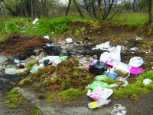
Националната програма по прилагане на Директива 1999/31/ЕС за депонирането на отпадъците предвижда почистването на всички съществуващи незаконни сметища за битови отпадъци, а след въвеждането в експлоатация на регионалните депа - закриването и на съществуващите общински депа за битови отпадъци, които не отговарят на нормативните изисквания. Директивата налага депата за отпадъци да се приведат в съответствие с нормативните изисквания, осигуряващи екологосъобразно обезвреждане на отпадъците.
България (заедно с Полша и Румъния) е една от страните, предупредени за предприемане на съдебни процедури срещу тях, ако в определен срок не вземе мерки за изпълнение на Директивата. Българското правителство положи немалко усилия за получаване на отсрочка от датата 16 юли 2009 г., което обаче не бива да ни успокоява.
Средствата за закриване на съществуващите и неотговарящи на изискванията общински депа за битови отпадъци ще бъдат осигурени от Оперативна програма “Околна среда”, по която общините са допустими бенефициенти.
Общинските администрации и кметовете на общини играят ключова роля в областта на планиране и организиране на дейностите по управление на битови и строителни отпадъци, въз основа на правомощията, им делегирани от националното законодателство. Съгласно Чл. 29. (1) от Закона за управление на отпадъците, кметът на общината разработва и изпълнява Програми за управление на дейностите по отпадъците за територията на съответната община.
Общинските администрации са отговорни и за почистване и рекултивация на нерегламентираните сметища. Тази дейност обаче не е допустима за финансиране по Оперативна програма „Околна среда”.Средствата за почистване на нерегламентираните сметища и стари замърсявания с отпадъци ще трябва да бъдат осигурявани от общинските бюджети.
Тъй като голяма част от нерегламентираните сметища на територията на област Сливен се намират в заливаемите зони и в коритата на реките, съществуването им представлява опасност от възникване на бедствени ситуации поради невъзможност за нормално провеждане на водни количества , особено в сезона на есенното и пролетното пълноводие.
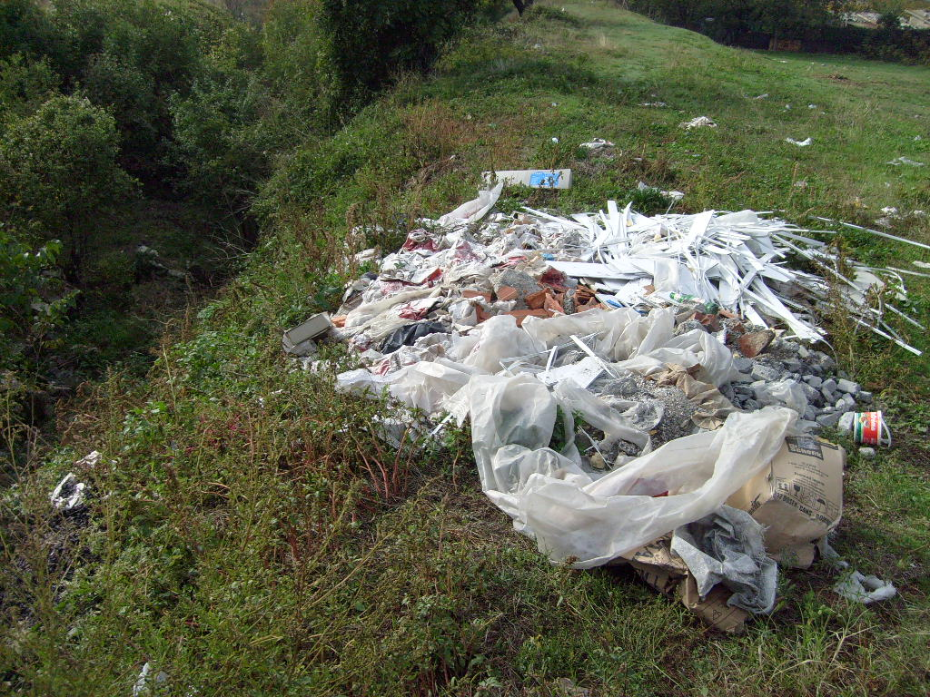
В контекста на изложеното дотук, със Заповед № РД-11-10-07 / 09.03.2009 г., изменена и допълнена със Заповед № РД-11-10-08 / 10.03.2009 г. и Заповед № РД-11-10-20 / 20.10.2009 г. на Областния управител на Сливенска област, бе назначена специализирана комисия, която да обследва техническото и експлоатационно състояние на потенциално опасните водни обекти и проводимостта на речните корита на територията на област Сливен, както и да осъществи контрол по осигуряване на проводимостта на речните корита и почистване на реките извън населените места и на нерегламентираната дейност в заливаемите зони на речните корита извън населените места.
В изпълнение на поставените задачи, комисията обходи всички потенциално опасни водни обекти на територията на област Сливен. Извършена бе проверка относно проводимостта на речните корита в и извън населените места.

Къде сме ние и какво е състоянието в област Сливен, защото тази територия е домът, в който живеем, и който ще оставим на поколението след нас:
Това което буди тревога, е наличието на нерегламентирани сметища за битови и строителни отпадъци в речните корита и заливаемите зони на реките в областта. Може би това е един своеобразен български „патент”, проява на родната „изобретателност” да се разчита на естествената сила на водата за заличаване на пораженията, които нанасяме върху природата. Проблемът е още по-сериозен предвид изложеното по-горе.
Ето част от констатациите на комисията:
- Река „Новоселска” в участъка на кв. „Кольо Фичето”, гр. Сливен-отпадъци в коритото на реката;
- Река „Селишка” в участъка от моста при Текстилен техникум до мост „Ново село”-отпадъци в коритото на реката, селскостопански постройки в коритото;
- Река „Дюлева” в участъка от кв.”Сини камъни” през кв. „Дружба” до бул. „Бургаско шосе”- затлачена от строителни и битови отпадъци, прораснала храстова и дървесна растителност;
- Река „Сажевица” в района на с.Желю войвода-устоите на пешеходен мост са подкопани, вследствие на затлачване на коритото и натрупване на земни маси;
- Дере „Букуров дол” с.Ичера е затлачено от дървесна растителност и изхвърлени строителни отпадъци. При пълноводие е застрашена от срутване къща построена в близост до дерето;
- Реките преминаващи през територията на с.Бяла са затлачени, обрасли с растителност и превърнати в нерегламентирани сметища, което довежда до подкопаване устоите на мостовете;
- Деретата и реките в населените места и извън тях на територията на община Сливен са обрасли с дървесна и храстова растителност и превърнати в нерагламентирани сметища;
- Язовир „Сечето” в землището на с. Коньово-преливникът се използва за сметище;
- Деретата в населените места на територията на община Нова Загора са обрасли с дървесна и храстова растителност и превърнати в нерегламентирани сметища;
- Дере с. Пъдарево - основен водоприемник при изпускане на язовира, обрасло е с храстова растителност, натрупани битови отпадъци и наноси в 500-метровата зона;
- За пореден път комисията констатира общо за реките на територията на община Котел, в участъците в регулация, както и извън регулация, наличието на множество нерегламентирани сметища в коритата на реките, което сериозно застрашава тяхната проводимост (с. Ябланово, с. Тича, с. Нейково, с. Катунище, гр. Котел).
- Коритото на р.Оризарска в района на моста в източната част на населеното място е затлачено от земни наноси, дървесна растителност и битови отпадъци.
- Участъци от река „Голямата река” и „Малката река” в регулацията на с. Бяла паланка - необходимо е почистване и укрепване на подпорната стена при събирането на двете реки.
- Деретата в населените места на територията на община Твърдица са обрасли с дървесна и храстова растителност и превърнати в нерагламентирани сметища.
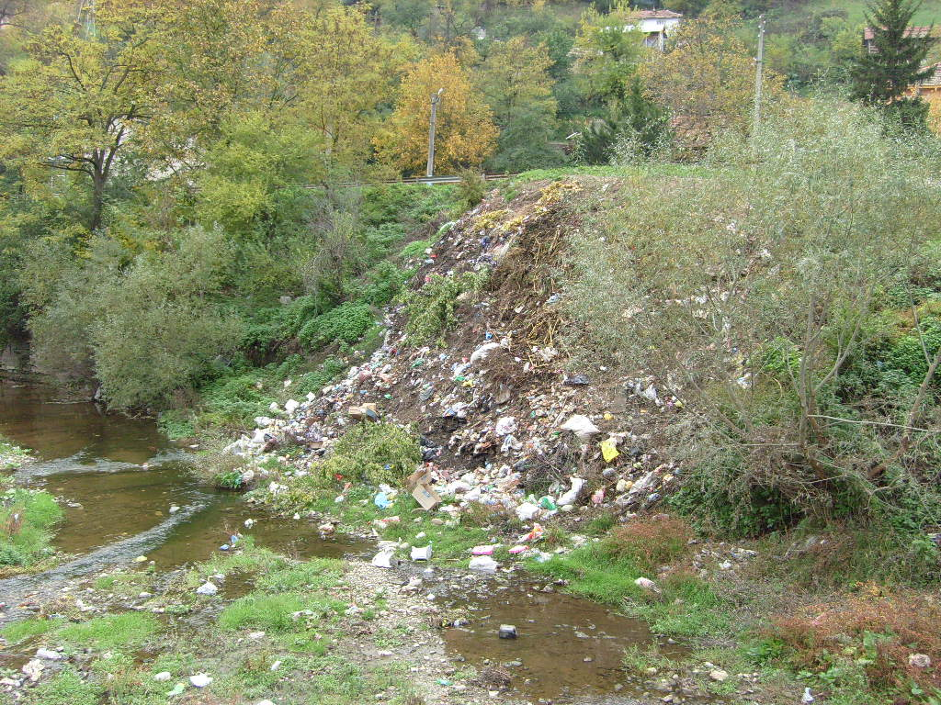
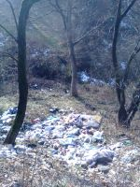
Комисията е направила своите препоръки за почистване на речните корита и ликвидиране на нерегламентираните сметища, които ще бъдат изпратени на кметовете на общини за изпълнение.
Големият въпрос, който логично възниква, е недопускането на нерегламентирано изхвърляне на отпадъци. Ясно е, че дори ако в идеалния случай общинските администрации осигурят в бюджетите си средства за справяне с проблема, за съжаление той ще продължи да се появява. Причината е една и всички я знаем-хората. Наивно е да се смята, че тези, които изхвърлят безконтролно отпадъците си, за един ден ще променят поведението си. Един от начините за възпитаване на култура към околната среда и средата в която живеем, е чрез налагане на санкции на нарушителите. Европа е възприела принципа “замърсителят плаща”, заложен в Договора за създаване на Европейската общност и Рамковата директива 2006/12/ЕС за отпадъците. За населението и фирмите например принципът “замърсителят плаща” се въвежда с такса “битови отпадъци”. Втората възможност за финансиране на дейностите по управление на отпадъците е чрез принципа “отговорност на нарушителя”. Съществуващият законов механизъм е обективиран в общинските наредби за поддържане и опазване на чистотата и управление на отпадъците. В тези наредби е разписан ред за осъществяване на контрол и налагане на глоби на нарушителите.

Каква е ситуацията в област Сливен?
- Община Сливен и община Нова Загора имат приети Наредби за управление на отпадъците;
- Община Твърдица прие Наредба за управление на отпадъците на сесия на ОС на 29.10.2009 г.;
- Община Котел няма общинска Наредба за управление на отпадъците .

Какви са санкциите?
Съгласно приетите наредби, за нарушения виновните лица се наказват с глоба в зависимост от вида на нарушението:
община Сливен
- физически лица-глоба от 150 до 5000 лв.
- юридически лица-глоба от 700 до 10 000 лв.
община Нова Загора
- физически лица-глоба от 150 до 5000 лв.
- юридически лица-глоба от 700 до 10 000 лв.
община Твърдица
- физически лица-глоба от 150 до 1000 лв.
- юридически лица-глоба от 700 до 3000 лв.

Засега обаче резултатите са незадоволителни. За реализирането на дейностите по почистване на нерегламентираните сметища и възстановяване на замърсените терени са необходими немалко средства. С оглед сроковете, които са поставени пред страната ни във връзка с прилагането на европейското законодателство в областта на отпадъците, е наложително общините да предвидят средства в бюджетите си за ликвидиране на нерегламентираните сметища. Част от тези средства могат да бъдат формирани като собствени приходи от събрани глоби от нарушителите.
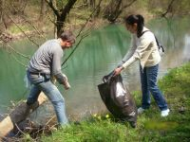
Проблемът със сметищата, разбира се, не е от днес. Областна администрация Сливен сега поставя на дневен ред този проблем. Констатациите на специализираната комисия ще се изпратят освен до кметовете на общините в областта, и до ръководителите на институциите, имащи отношение по спазване на законодателството в областта на околната среда-РИОСВ, Басейнови дирекции. Тепърва предстои да координираме усилията на институциите, на неправителствените и други организации за повишаване нетърпимостта на обществото към замърсяването.

На 12.11.2009 г. са изпратени писма до кметовете на общините в област Сливен с приложен протокол от работата на комисия по обследване на техническото и експлоатационната състояние на потенциално опасните водни обекти и проводимостта на речните корита в област Сливен, за сведение и изпълнение на направените от комисията препоръки.
На същата дата са изпратени писма и до компетентните да осъществяват контрол институции: Басейнова дирекция за управление на водите Източнобеломорски район с център Пловдив, Басейнова дирекция за управление на водите Черноморски район с център Варна, Регионалната инспекция по околна среда и води Стара Загора, Напоителни системи ЕАД-Сливен, Регионална дирекция по хидромелиорации Сливен, Дирекция „Гражданска защита” област Сливен
С цитираните писма съм изискал да бъда уведомен за изпълнението на направените от специализираната комисия предписания в указаните в протокола срокове.

МАРИН КАВРЪКОВ
Областен управител

изготвено от:
Областна администрация Сливен
дирекция „Административен контрол, регионално развитие и държавна собственост”
Гергана Джамбазова, директор
Мартина Златева, гл. експерт в отдел „Регионално развитие”

